Tisková zpráva

Ani tropy nedonutí některé Čechy k častějšímu sprchování

Praha 30. 7. 2017 – V horkých dnech nás častěji než jindy přepadají myšlenky na chladivou koupel. Tu si někteří dopřávají i několikrát denně, aby ze sebe smyli pot a tělu dopřáli osvěžení. Stále se však mezi námi najdou tací, které ani vedra k padnutí nedonutí skočit pod sprchu, a to ani jednou denně. Zatímco v zimě se podle dermatologů můžeme klidně koupat obden, v parných dnech nás probere a zchladí častější, zato kratší sprchování. Značka Jika, přední český výrobce koupelnové keramiky a obkladů a dlažeb, si proto nechala zpracovat průzkum, zda Češi mění své hygienické návyky během tropických dní.

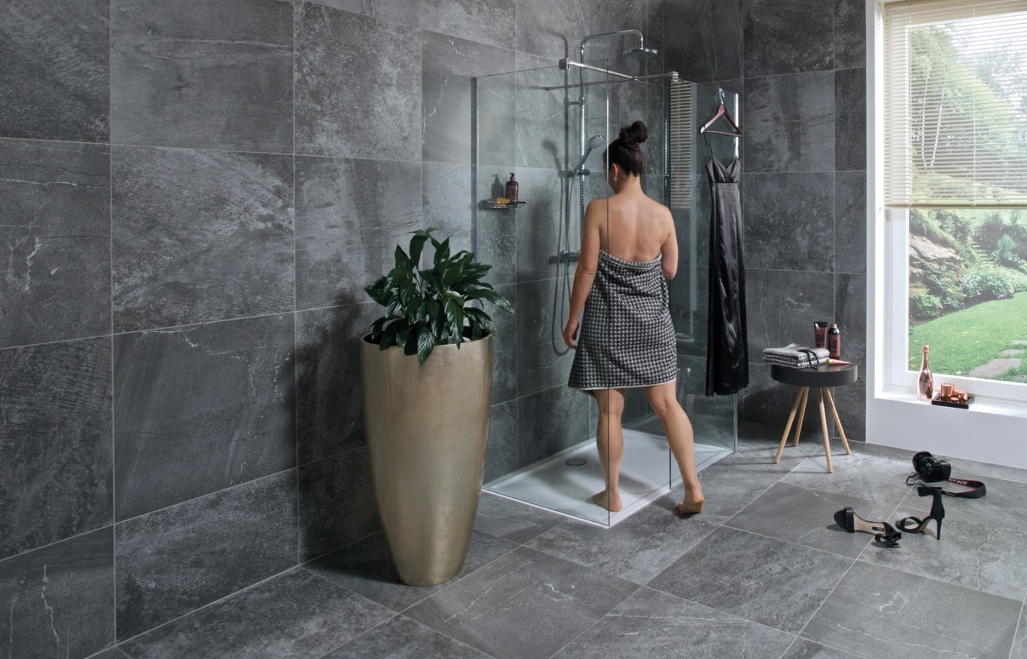
U Čechů je oblíbené koupání obden
Každodenní koupání je pro většinu Čechů denní rutinou. Denně roztočí kohoutek ve sprše dvě třetiny z nich, aby se před spaním umyli a čistí ulehli k spánku. Nejčastěji to tak dělají lidé ve věku od 27 do 35 let a ve věkové kategorii 45 až 53 let. Jednou denně se nejčastěji sprchují obyvatelé Plzeňského kraje (77,8 %). Nejčistotnější jsou pak lidé na Královéhradecku, ti si sprchu dopřávají dokonce několikrát za den, a to bez ohledu na to, zda venku mrzne, či jsou tropy.
Velmi často se Češi koupou obden. Například v Praze (20,6 %) a v Pardubickém kraji (20,0 %) je to z celé republiky vůbec nejčastěji. V tomto ohledu také muži hravě předčí ženy. Právě koupání každý druhý den doporučuje i MUDr. Tomáš Polák ze soukromé dermatovenerologické kliniky: „Každodenní koupání může vést k poškozování pokožky, protože dochází k porušení vrstvičky mazu vytvářeného na těle. Je to patrné zvlášť u lidí se sušší kůží. Otvíráme tím cestu ke vzniku různých ekzémů nebo vyrážek. Osvěžovat by se tito lidé měli maximálně jednou denně.“

S rostoucí teplotou roste i potřeba koupání
Během dnů, kdy rtuť teploměru šplhá vysoko nad 30 stupňů, se ale návyky Čechů přece jen mění. Častěji se sprchují více než tři čtvrtiny lidí. Pot a špínu z rozpálených ulic, kanceláří a dopravních prostředků častěji smývají obyvatelé Olomouckého kraje (90,0 %), hravě jim ale sekundují Pražané (89,7 %). K ranní koupeli pak Čechy donutí tropické letní noci, kdy teploty venku neklesají pod 20 stupňů Celsia. Zhruba jedna čtvrtina Čechů ale přiznává, že je do sprchy vícekrát za den nenaženou ani parné dny, kdy se doslova topí ve vlastním potu.

Ledová sprcha v tropech neochladí
Sprchování v horkých dnech by mělo být přirozené. Podle dermatologů stačí k osvěžení a smytí potu několik kratších sprch během dne. V létě bychom se ale měli vyhýbat studené vodě, která zužuje cévy. „Po takové sprše se člověk potí během chvíle znovu, ale o to víc. Voda na sprchování by celoročně měla být vlažná, protože právě tehdy otevírá póry pokožky, ale zároveň ji nevysušuje. Sprchování studenou vodou je vhodné hlavně v zimě, kdy posiluje obranyschopnost těla a imunitní systém,“ dodává dermatolog Polák. A pokud se sprchujete několikrát denně, raději omezte používání gelů a mýdel.

O průzkumu
Průzkum byl realizován s využitím platformy Ipsos Instant Research. Sběr dat probíhal on-line formou v červenci 2017. V on-line dotazníku odpovídalo celkem 523 respondentů v reprezentativním zastoupení podle věku, regionu, velikosti bydliště a vzdělání.

